互联互通驱动安装操作手册

系统前期准备

驱动安装说明

安装驱动程序
打开会员登录网站下载驱动
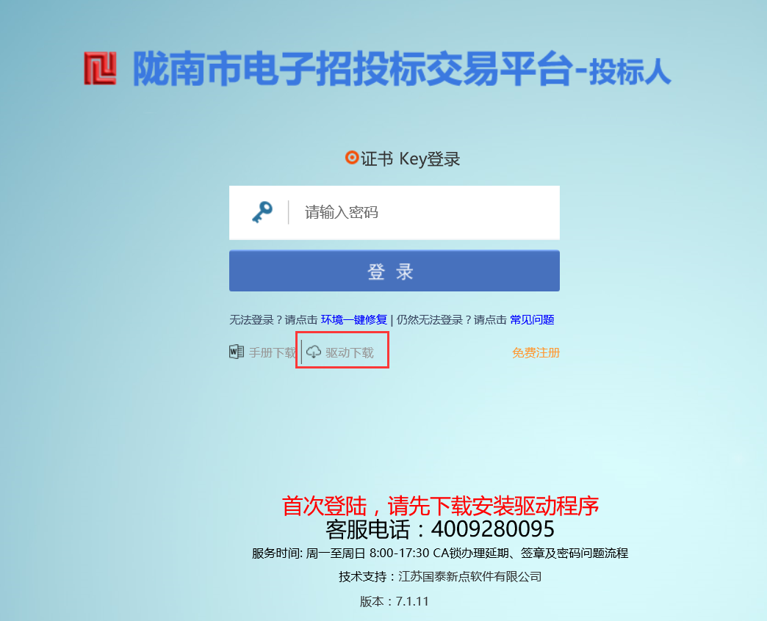

1、右击安装程序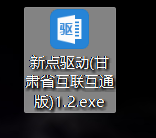，点击“以管理员身份运行”

2、点击下一步，进入协议页面，如下图：
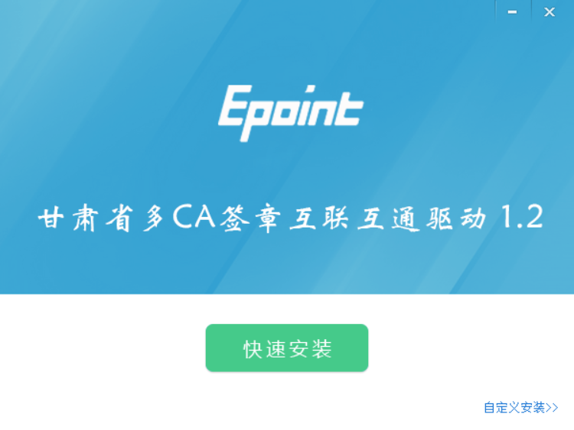
3、选择同意后，点下一步，如下图：

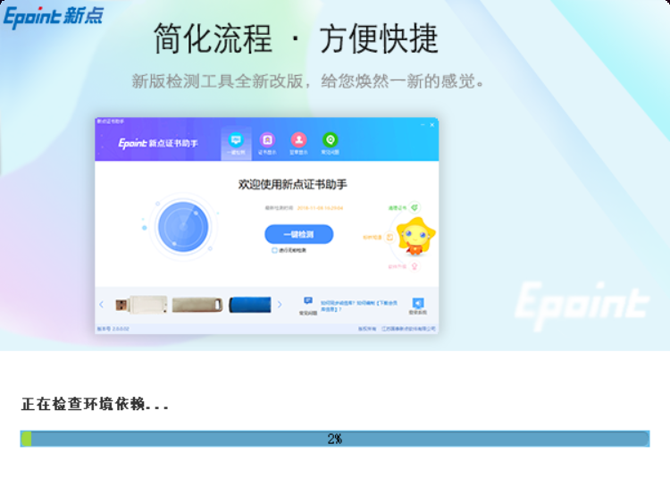
4、提示天诚安信证书控件安装点击“确定”即可
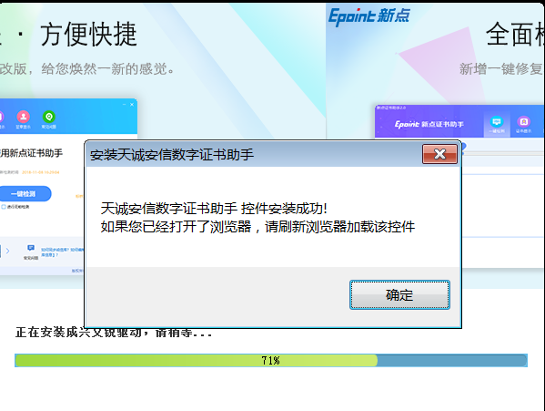
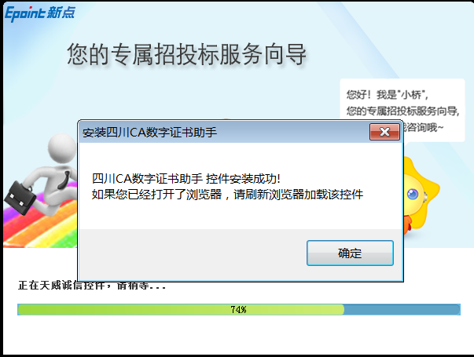

5、选择安装控件的语言种类，如下图：
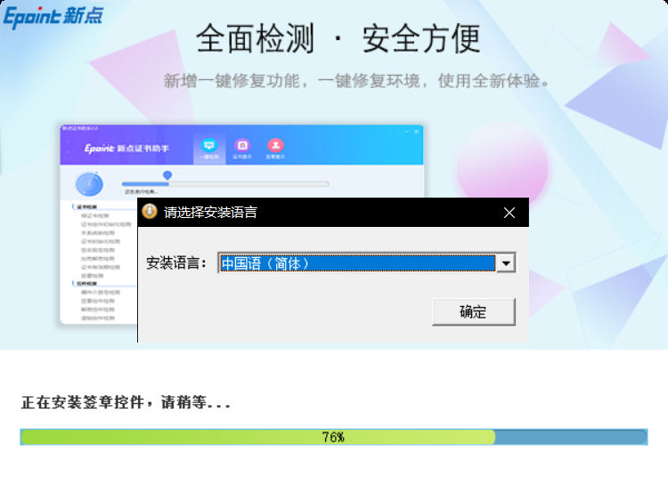
6、按照提示关闭所有运行的应用程序
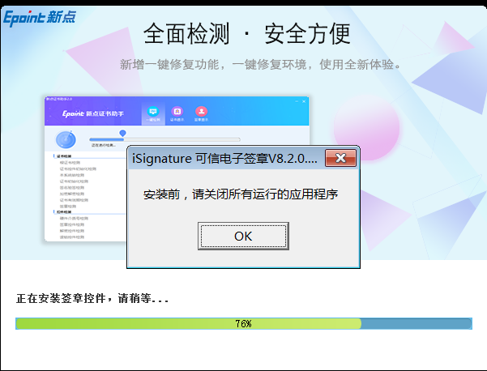
7、选择后进行安装电子签章系统（默认点击安装即可），如下图：
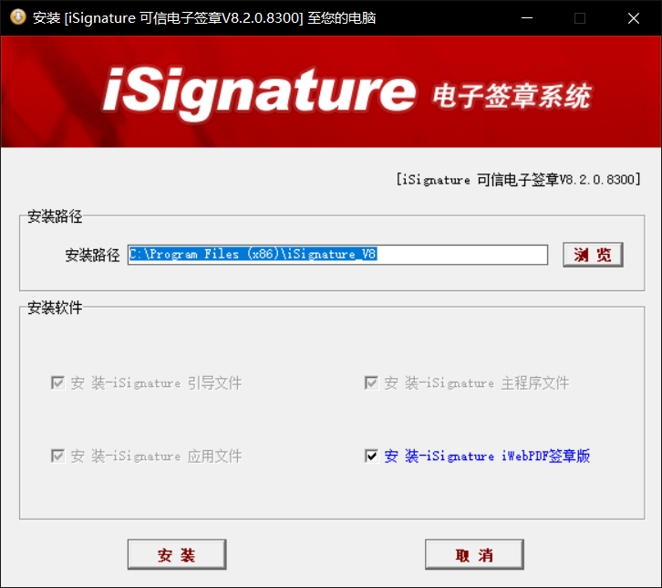
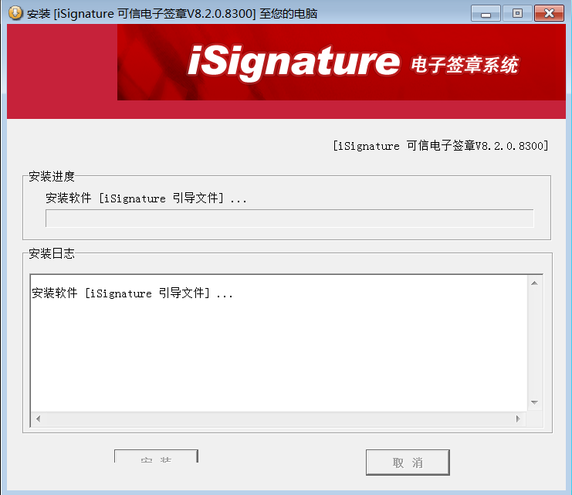

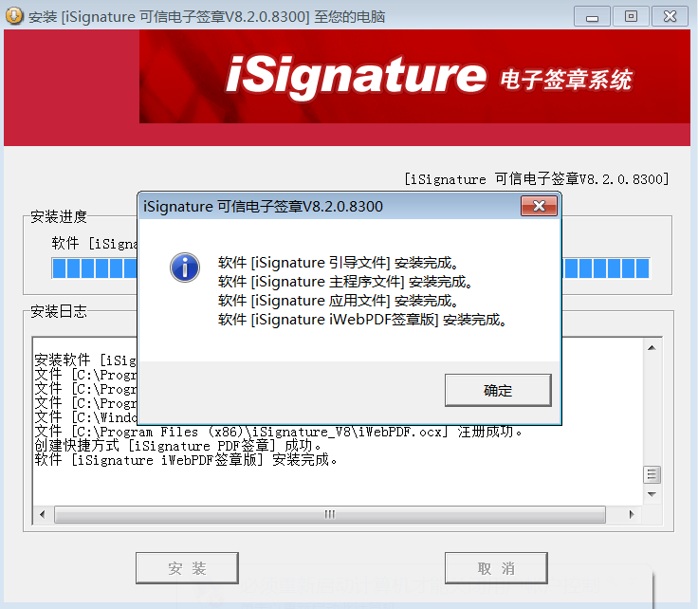
8、点击确定后点击“完成”
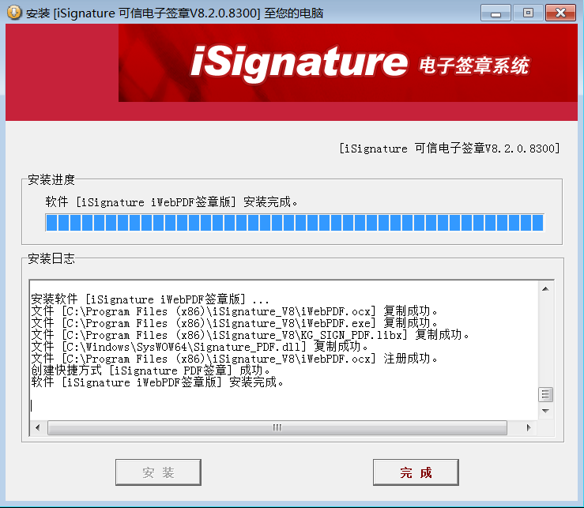
9、运行完毕后，驱动安装成功，如下图：
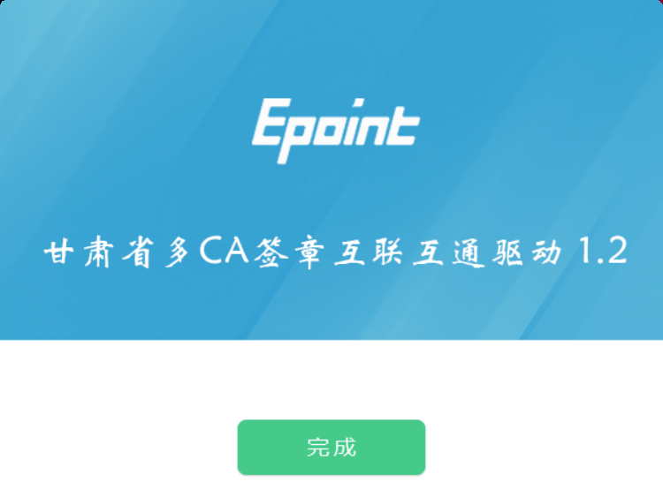

证书工具

修改口令（翔晟）

（CA介质号前NO没有字母S）
与颜色无关
定西用户可以点击桌面上面证书管理工具，进入证书管理界面。
口令相当于证书Key的密码，需要妥善保管，新发出的证书Key的密码：
定西123456，为了您的证书的安全，请立即修改密码，如下图：
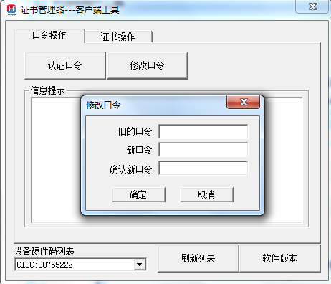
输入正确的旧口令和新口令，点击确认就可以修改密码了。请不要忘记您的密码，如果忘记，请到该项目CA发证中心或联系系统管理员进行密码的初始化。

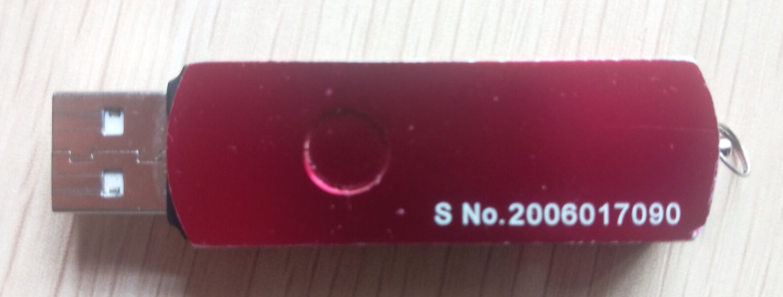（CA介质号前NO有字母S）
与颜色无关

兰州、酒泉、陇南用户可以点击桌面上面证书管理工具进入证书管理界面。
口令相当于证书Key的密码，需要妥善保管，新发出的证书Key的密码：
兰州、酒泉、陇南00000000，为了您的证书的安全，请立即修改密码，如下图：
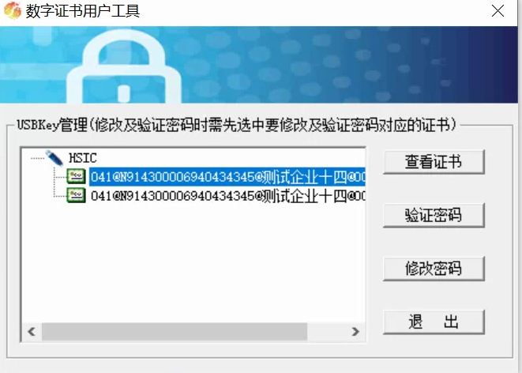
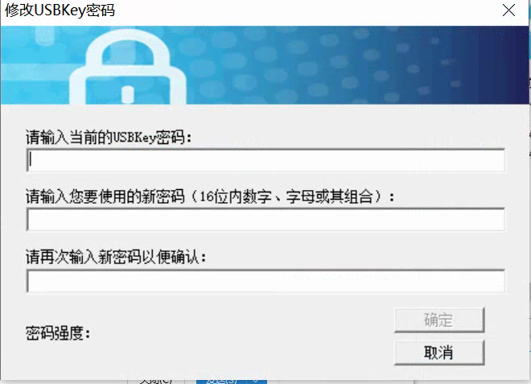
输入正确的旧口令和新口令，点击确认就可以修改密码了。请不要忘记您的密码，如果忘记，请到该项目CA发证中心或联系系统管理员进行密码的初始化。

修改口令（成兴、文锐）
用户可以点击桌面上面证书管理工具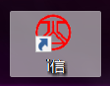，进入证书管理界面。
口令相当于证书Key的密码，需要妥善保管，新发出的证书Key的密码：
itruspin，为了您的证书的安全，请立即修改密码，如下图：
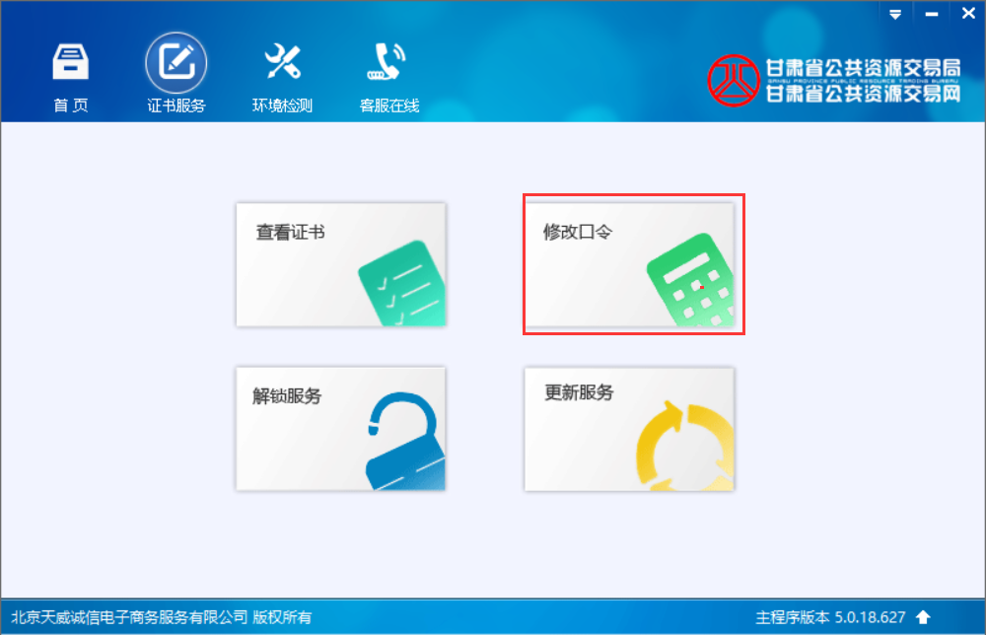

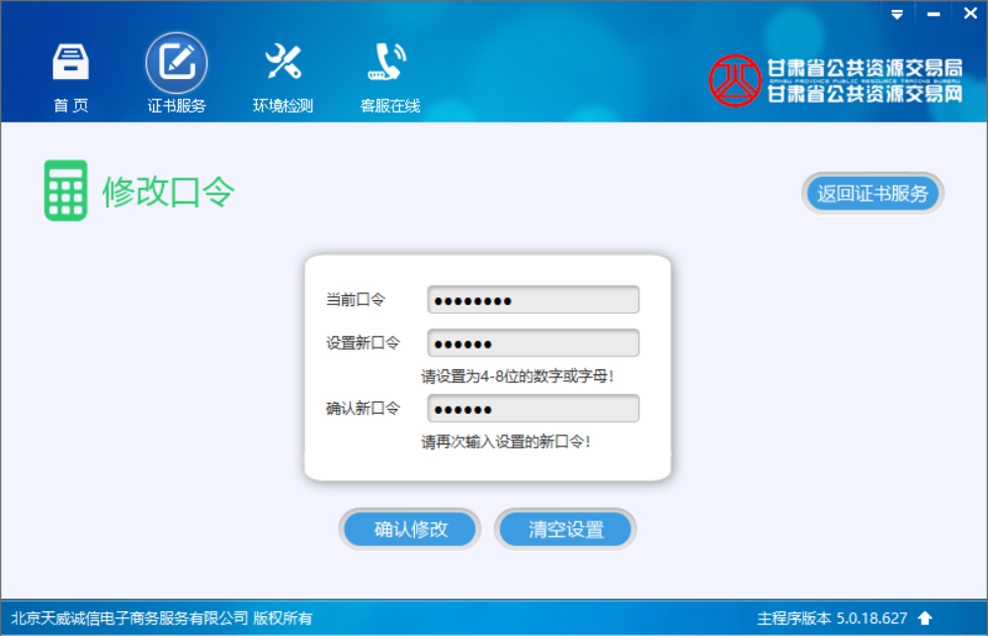输入正确的旧口令和新口令，点击确认就可以修改密码了。请不要忘记您的密码，如果忘记，请到该项目CA发证中心或联系系统管理员进行密码的初始化。

1.2浏览器配置

1.2.1 Internet选项
统一用ie浏览器，ie9以上版本
为了让系统插件能够正常工作，请按照以下步骤进行浏览器的配置。
1、打开浏览器，在“工具”菜单→“Internet选项”，如下图：
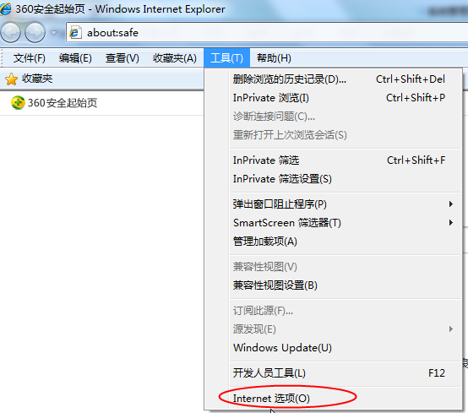
2、弹出对话框之后，请选择“安全”选项卡，具体的界面，如下图：
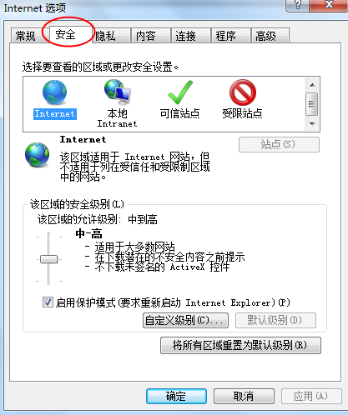
3、点击绿色的“受信任的站点”的图片，如下图：
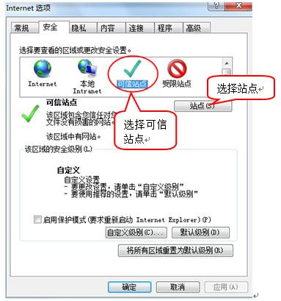
4、点击“站点”按钮，出现如下对话框，如下图：
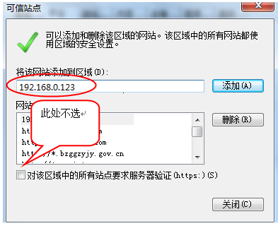
输入系统地址，dxggzy.com，然后点击“添加”按钮完成添加，再按“关闭”按钮退出。
5、设置自定义安全级别，开放Activex的访问权限，如下图：
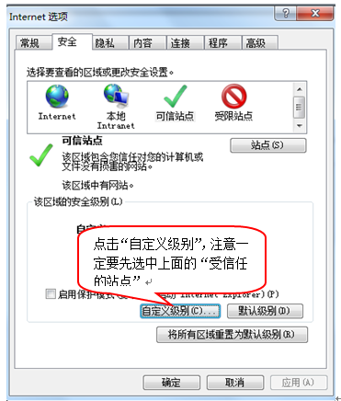
会出现一个窗口，把其中的Activex控件和插件的设置全部改为启用，如下图：
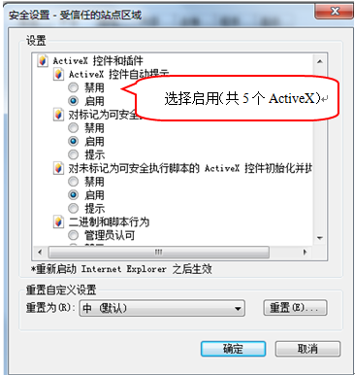
文件下载设置，开放文件下载的权限：设置为启用，如下图：
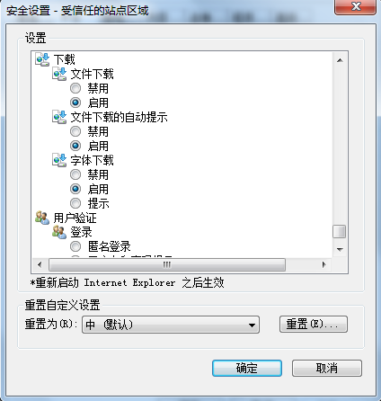

关闭拦截工具
上述操作完成后，如果系统中某些功能仍不能使用，请将拦截工具关闭再试用。比如在windows工具栏中关闭弹出窗口阻止程序的操作，如下图：
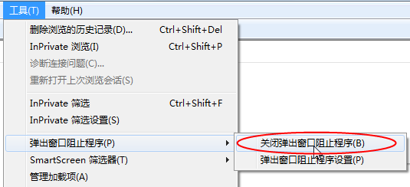

用户登录
打开登录页面，选择“证书key登录”，输入ca锁密码，点击登录
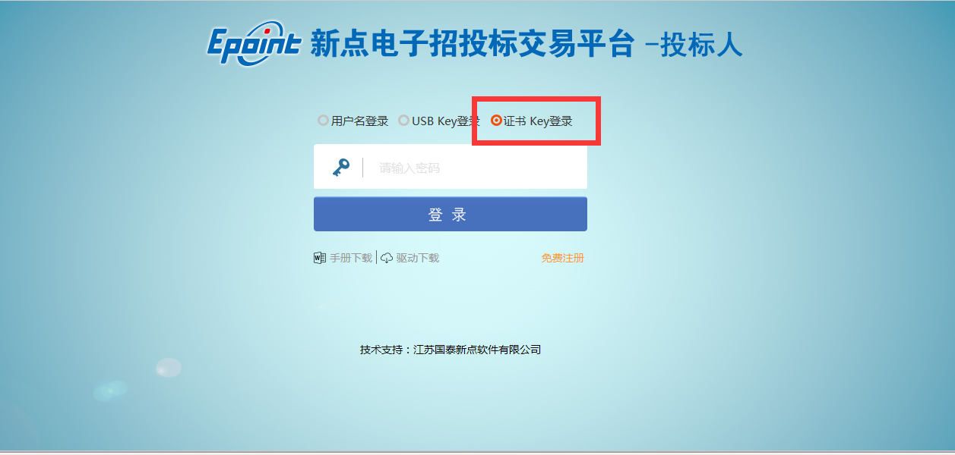
登录成功弹出如下页面
